Nombre: Tamara Nicole Rodríguez Luna Carné: 2021077818
Examen № 2 Ingeniería de Requerimientos

Parte I: Terminología (20 puntos). Seleccione la mejor respuesta.

- El diagrama de secuencia es un tipo de diagrama usado para modelar interacción entre objetos en un sistema según UML.
  - Verdadero
  - Falso

- Los diagramas de clase son un método conocido para explicar el comportamiento de un sistema. Que explican todos los estados posibles en los que puede ingresar un objeto particular y la manera en que modifica el estado del objeto, como resultado de los eventos que llegan a él.
  - Verdadero
  - Falso

- Un buen requerimiento tiene las siguientes propiedades:
  - Ambiguo, Consistente, Completo y Verificable.
  - No ambiguo, Consistente, Completo y Verificable.
  - Claridad, Consistente, Completo y Verificable.

- Algunas buenas prácticas que puede adoptar para el análisis de requerimientos son:
  - Crear prototipos, modelaje de requerimientos, priorizar requerimientos
  - Adoptar un formato de SRS, especificar atributos de calidad, registrar reglas del negocio.
  - Identificar casos de uso, identificar usuarios, definir la visión y alcance

- ¿Quiénes son la audiencia del SRS?
  - Los actores y usuarios
  - Los clientes y el patrocinador
  - Diferentes participantes (stakeholders)
  - El director del proyecto y el equipo desarrollador

- El diagrama de secuencia es un tipo de diagrama usado para modelar interacción entre objetos en un sistema según UML.
  - Verdadero
  - Falso

- Para modelar el flujo de trabajo de un sistema, cuál de los siguientes diagramas es de lo más útil.
  - Diagrama de estados
  - Diagrama de casos de uso
  - Diagramas de clase
  - Diagrama de actividad

- Un carro tiene una ignición, luces, aire acondicionado y llantas. El chofer opera primero la ignición, luego las luces, luego el aire acondicionado y finalmente las llantas. Cuáles de los siguientes diagramas es de lo más útil para modelar este problema.
  - Casos de uso y escenarios
  - Casos de uso y diagramas de clase
  - Diagramas de clase y secuencia
  - Diagramas de clase y transición de estados

- Del siguiente diagrama de actividad marque las afirmaciones que son correctas

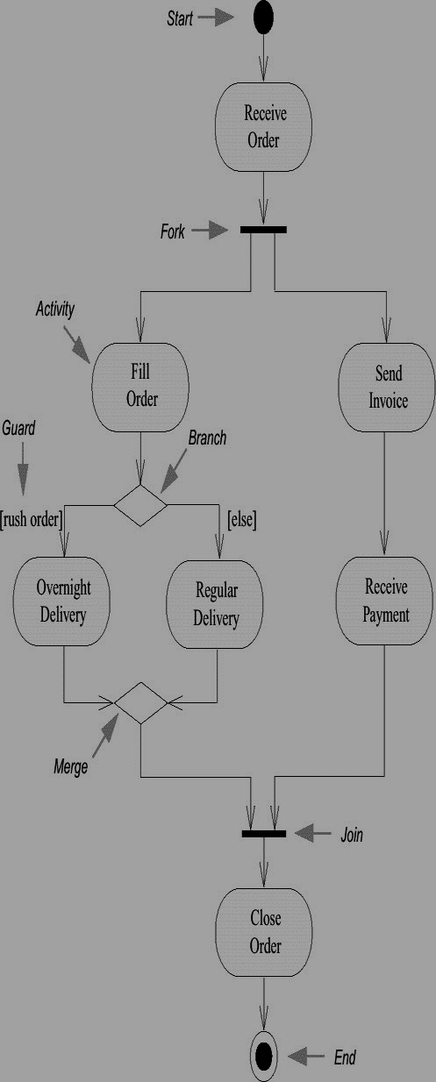

a) Fill Order es ejecutado antes de Receive Payment
b) Overnight Delivery es ejecutado en paralelo con Regular Delivery
c) Close Order es ejecutado después de Receive Payment
d) Fill Order es ejecutado en paralelo con Send Invoice
e) Send Invoice posiblemente es ejecutado
f) Regular Delivery siempre es ejecutado

- Considere el siguiente diagrama de clases y seleccione/marque las expresiones correctas.
- La clase “Vehicle” no tiene atributos
- Los objetos de la clase “StationWagon” no tienen atributos
- El diagrama tiene errores; las cinco flechas con la cabeza vacía hacia “Vehículo” y “Car” están invertidos.
- “SportCar” tiene un método llamado “AddWheel”

Parte II: Desarrollo (80 puntos). Para cada problema a continuación desarrolle un modelo utilizando el diagrama solicitado.

- Considere el diseño de un sistema de puntos de venta (por ejemplo, para un supermercado). Es decir, un sistema para comprar productos en una tienda. El analista encargado de elaborar los requerimientos del sistema identificó los siguientes conceptos (clases): caja registradora, tienda, pago, venta, línea de artículo transado, catálogo de productos y producto; y los usuarios del sistema (actores) cajero, gerente y cliente. Describa un diagrama de clases utilizando los conceptos descritos anteriormente para realizar una compra (venta). Solo para este escenario y para el flujo normal. No todos los conceptos tiene que ser utilizados. (30 puntos)
Solución:

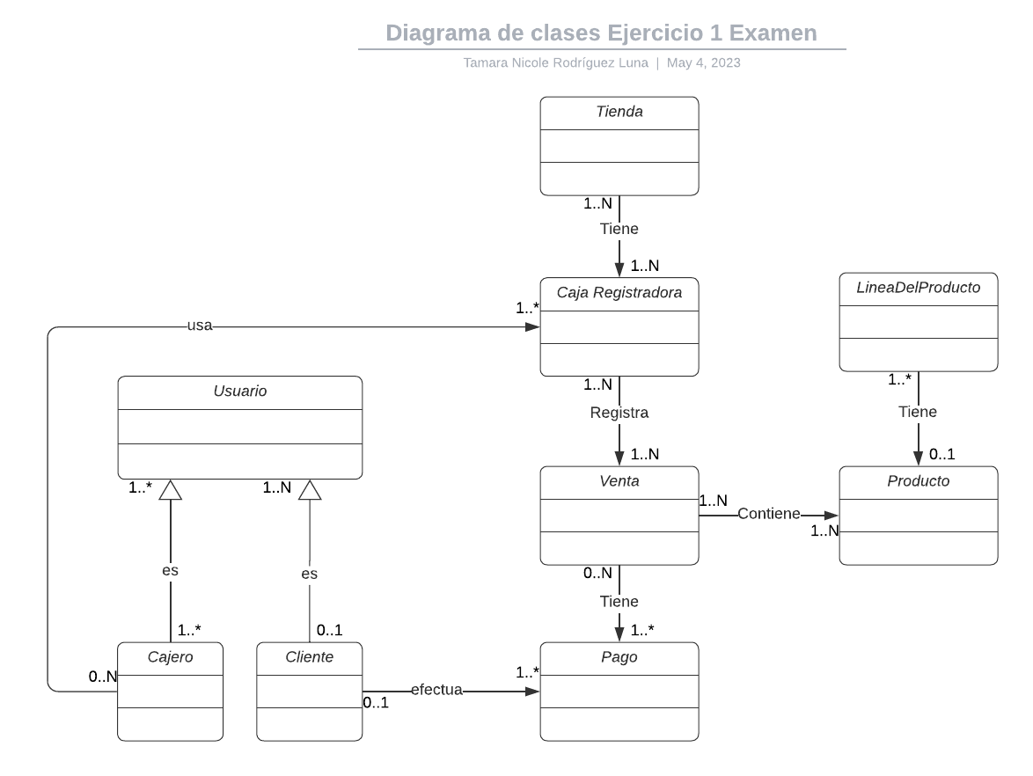
- Utilizando el diagrama de actividad construya un diagrama de clases. (25 puntos)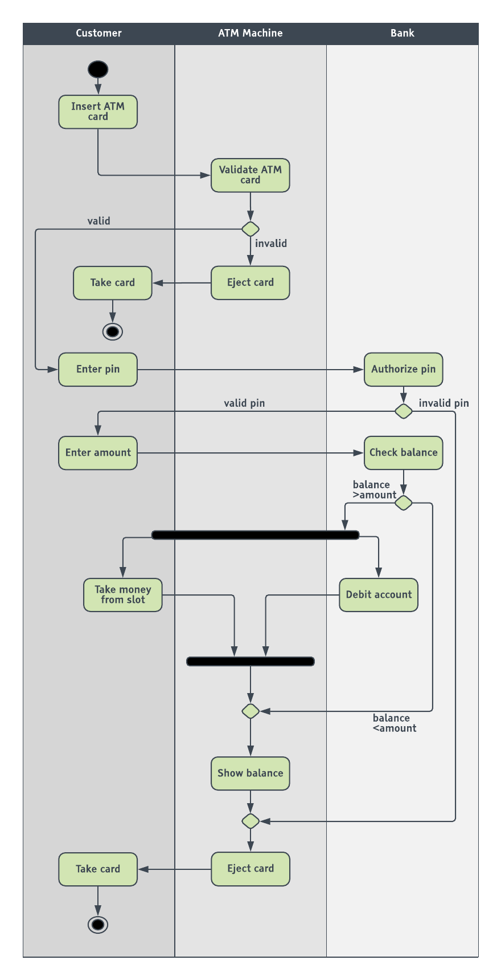

Solución del diagrama de clases del ejercicio 2:
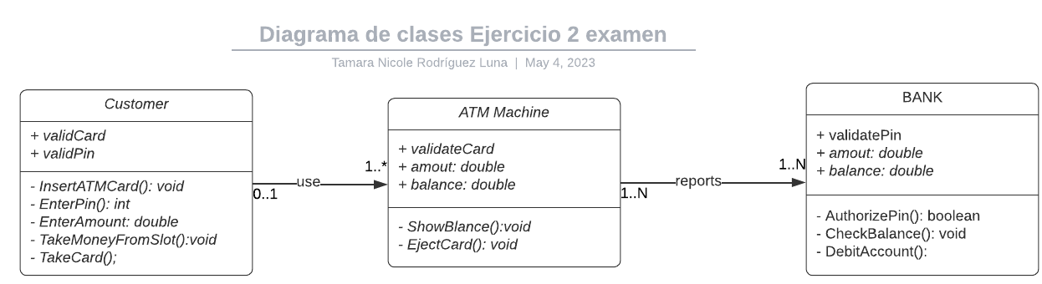
- Considere el siguiente diagrama de actividad de un sistema para la compra de tiquetes en una estación de transporte. (25 puntos)
  - Indique los puntos de vista directos de este problema.
  - Formule utilizando la técnica de procesamiento la(s) pregunta(s) que haría en la entrevista para obtener esta descripción del sistema. (máximo dos consultas)
  - Indique qué escenario se está describiendo.

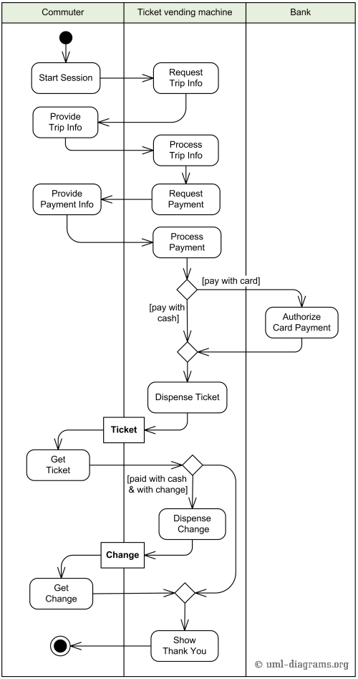
Respuestas:
- Indique los puntos de vista directos de este problema.
  - The commuter.
En español sería ese viajero o usuario de la máquina vendedora de tiquetes (Ticket vending machine), es un punto de vista directo desde este diagrama de actividad ya que es quien utilizará la máquina vendedora de tiquetes. Además, puede proveer las características que le faciliten, prefiera o defina para poder utilizar de la mejor manera o mejorar el servicio de la máquina vendedora de tiquetes.
Desde mi análisis solamente encontré este punto de vista directo.
- Formule utilizando la técnica de procesamiento la(s) pregunta(s) que haría en la entrevista para obtener esta descripción del sistema. (máximo dos consultas)
Preguntas hacia el usuario (Commuter).
- ¿Podría explicarme el paso a paso para comprar un tiquete de viaje mediante la máquina vendedora de tiquetes (Ticket vending machine)?
- ¿Al efectuar el uso de esta facilidad del sistema qué esperaría como resultado?
Preguntas hacia el dueño de la máquina expendedora de tiquetes.
- ¿Quién participa en esta actividad/facilidad del sistema?
- Con un ejemplo explique ¿Cómo comienza un usuario a utilizar el sistema?
- Indique qué escenario se está describiendo
Se ejemplifica un escenario donde un usuario, en este caso identificado como Commuter, adquiere un tiquete de viaje mediante la máquina vendedora de tiquetes. Primeramente, se le muestra información solicitada del viaje, seguidamente información del costo y pago del viaje, luego se procesa el pago, dependiendo del método de pago podría ser mediante tarjeta o dinero en efectivo donde ocurre que si es por tarjeta la persona recibe su tiquete y el sistema finaliza con un mensaje de gracias. Sin embargo, si es con efectivo el usuario recibe su tiquete y hay dinero de “vuelto” se le dispensa al usuario, el usuario lo toma y se finaliza el sistema con un mensaje de gracias.

